UNIVERSIDAD NACIONAL DEL CALLAO
FACULTAD DE INGENIERÍA MECÁNICA Y DE ENERGÍA
UNIDAD DE INVESTIGACIÓN
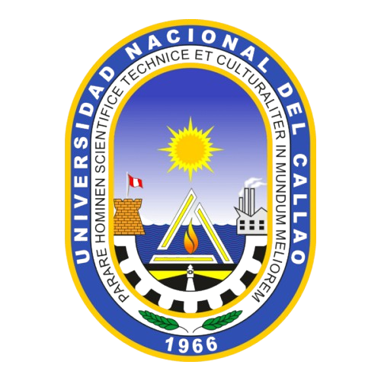
PROYECTO DE TESIS
PLAN DE MANTENIMIENTO CENTRADO EN CONFIABILIDAD PARA EQUIPOS DE MINERÍA
AUTOR(ES):
Autor de prueba GICA
ASESOR:
Ingeniero asesor de prueba
LÍNEA DE INVESTIGACIÓN:
Ingeniería y tecnología
Callao, 2026
PERÚ

INTRODUCCIÓN
La gestión del mantenimiento influye directamente en la disponibilidad y continuidad operativa de los equipos de minería. Para esta prueba se incorpora una cita simulada mediante el mecanismo bibliográfico nativo de Microsoft Word (Morales & Quispe, 2025).
La fuente todavía no ha sido verificada en Internet y únicamente permite comprobar la trazabilidad técnica entre la cita, la lista actual del Administrador de fuentes y las referencias bibliográficas.

I. PLANTEAMIENTO DEL PROBLEMA

1.1 Descripción de la realidad problemática
La ausencia de una estrategia sistemática de mantenimiento genera intervenciones reactivas, tiempos improductivos y menor confiabilidad. El enfoque de mantenimiento centrado en confiabilidad permite organizar la toma de decisiones con criterios técnicos (Rojas, 2024).

1.2 Formulación del problema
¿De qué manera un plan de mantenimiento centrado en confiabilidad mejora la disponibilidad de los equipos de minería?

1.3 Objetivos
Determinar de qué manera un plan de mantenimiento centrado en confiabilidad mejora la disponibilidad de los equipos de minería.

II. MARCO TEÓRICO

2.1 Bases teóricas
La confiabilidad se entiende como la probabilidad de que un activo cumpla la función requerida durante un intervalo y bajo condiciones establecidas. El mantenimiento centrado en confiabilidad relaciona funciones, fallas y consecuencias para seleccionar tareas aplicables y efectivas (Morales & Quispe, 2025; Rojas, 2024).

REFERENCIAS BIBLIOGRÁFICAS
Las siguientes referencias son propuestas académicas simuladas generadas sin acceso a Internet. Deben validarse, corregirse o reemplazarse por el autor antes de la versión final.
Morales, J., & Quispe, L. (2025). Confiabilidad y mantenimiento de activos en operaciones mineras. Revista Latinoamericana de Gestión del Mantenimiento, 14(2), 45-62.
Rojas, M. (2024). Fundamentos del mantenimiento centrado en confiabilidad. Lima: Editorial Academia Técnica.

